新 书 推 荐
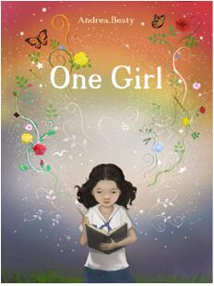
中文书名：《一个女孩》
英文书名：ONE GIRL
作 者：Andrea Beaty and Dow Phumiruk
出 版 社：Abrams Books
代理公司：ANA/Yao Zhang
页 数：32页
出版时间：2020年10月
代理地区：中国大陆、台湾
审读资料：电子稿
类 型：儿童绘本

内容简介：
欢迎大家观看我们的绘本视频（pw: ana123）
https://v.youku.com/v_show/id_XNDg1ODMzNzkwMA==.html

一本令人深思、关于阅读的力量和一个孩子如何改变世界的图画书
出自《纽约时报》#1畅销书作家安德里亚·贝蒂

一个女孩，一丝火花，星星点点地闪烁、发光、逐渐消失在黑夜中，留下微小的余烬。

这个充满诗意的抒情故事讲述了一个小女孩翻开了一本书，继而点燃了希望的火花。她和班上的同学们分享她所学的知识，火花也就越燃越旺盛。小女孩继续阅读，并开始创作她自己的故事，与世界各地的孩子们分享。知识的火花逐渐照亮了整个世界。这篇感人肺腑、感人肺腑的叙述展示了书籍和教育如何激发改变，以及每一个孩子都可以产生巨大的影响。

媒体评价：

“一本迷人、押韵的图画书，旨在激发小朋友的灵感。”—— 科克斯评论

“普米鲁克柔和的数码和铅笔艺术展示了创作的火花有多么强大。”——《出版商周刊》

作者简介：

安德里亚·贝蒂（Andrea Beaty）美国著名儿童作家，代表作《乔伊想当建筑师》系列获《时代》杂志2007年度十佳绘本，畅销十余年。同系列作品《罗西想当发明家》则连续66周高居《纽约时报》畅销书排行榜，获得“美国父母之选”金奖等多项大奖。

陶·普米鲁克（Dow Phumiruk）出生于泰国曼谷，大约3岁时来到美国生活。她热爱孩子，喜欢分享故事。她是一名儿童图书插画家，自2011年以来一直是儿童图书作家和插画家协会的成员，并获得了SCBWI新兴奖。她和家人住在科罗拉多州。

内文插图：
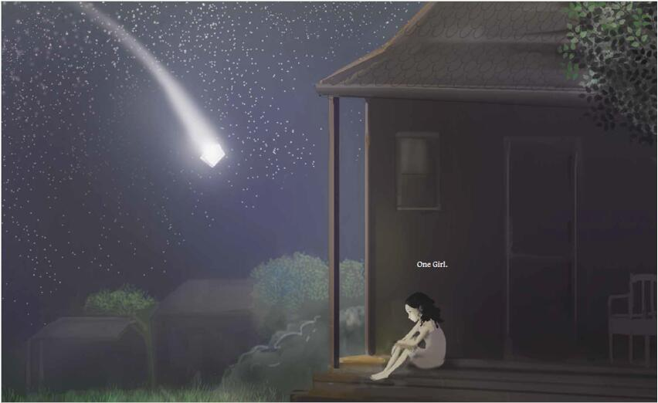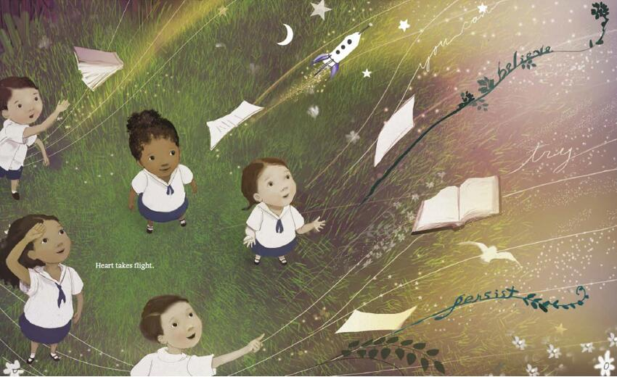

谢谢您的阅读！
请将回馈信息发送至：张瑶（Yao Zhang)
安德鲁﹒纳伯格联合国际有限公司北京代表处
北京市海淀区中关村大街甲59号中国人民大学文化大厦1705室, 邮编：100872
电话：010-82449325
传真：010-82504200
Email: Yao@nurnberg.com.cn
网址：www.nurnberg.com.cn
微博：http://weibo.com/nurnberg
豆瓣小站：http://site.douban.com/110577/
微信订阅号：ANABJ2002

